Labo interface réseau

- Identifiez votre périphérique réseau (lspci ou lshw).
- Vérifiez que le pilote logiciel est bien chargé. (lsmod).
- Affichez l'état des interfaces réseaux (nmcli, ip, ifconfig). Déterminez quelle est l'adresse IP et l'adresse MAC de votre carte réseau.
- Activez/désactiver une interface réseau (nmcli)
- Configurez manuellement (pas de DHCP) votre ordinateur de manière à vous connecter à Internet voir votre configuration NAT (ifconfig, route, /etc/resolv.conf, /etc/host.conf)
→ 192.168.200.10 /24
→ Route : 0.0.0.0 gateway
- Resolv.conf : DNS utilisé = 1.1.1.1
- Host.conf : multi on
- Redémarrez votre machine et vérifiez votre adresse IP, que se passe-t-il ?
- Rien car je suis en configuration NAT, j’ai donc attribué une IP statique.
- Configurez votre interface réseau en fonction du réseau NAT dans lequel vous êtes ainsi que la passerelle et votre DNS (nmcli) et redémarrez la machine. Que se passe-t-il ?
- Ma passerelle : 192.168.200.1 et DNS : 1.1.1.1, si la machine enregistre les options au redémarrage elle les conserve mais elle pourrait les perdre donc autant relancer d’abord le service network.
- Dans le répertoire /etc/NetworkManager/system-connections, recherchez le fichier qui configure votre carte réseau. Analysez son contenu.
- Dans son contenu on retrouve son ip ipv4, le dns, la passerelle ipv4, ipv6 adresse gen mode et la method = auto
- Test de la communication (ping)
- Utilisez l'utilitaire ping pour tester la communication vers google et vers le serveur DNS de l’institut.

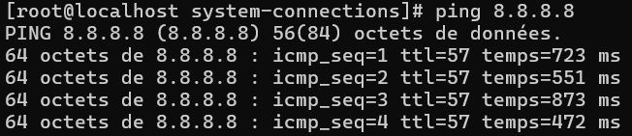
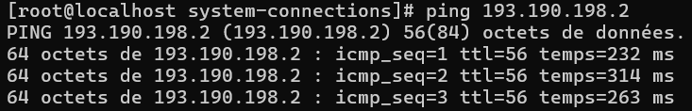

- Testez la connectivité de la passerelle en spécifiant des paquets de taille 1500 octets et en envoyant que 5 paquets.

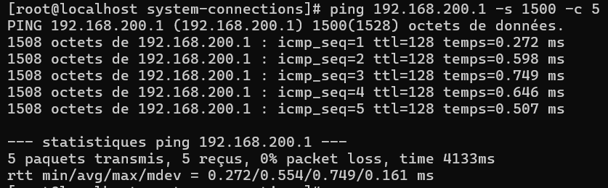
- Affichez l'état de la table de routage locale (route ou netstat). Quelle est la signification des indicateurs d'état suivants : U, H, G.

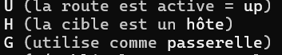
- Vérifiez que la résolution des noms fonctionne (ping, nslookup, dig)
- Oui cela fonctionne, vérifiée via ping google.com
- Nslookup puis google.com détaille toutes les IP possibles
- Dig : Interroge les serveurs
- Résolution des noms d'hôtes (host)

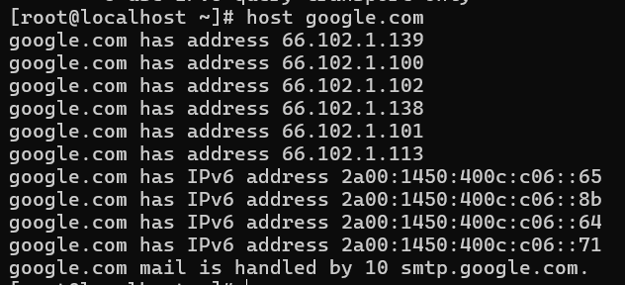
- Visualisez la table des adresses MAC connues de votre ordinateur (arp). "Pinguez" une adresse IP locale et affichez nouveau la table des adresses MAC.
- 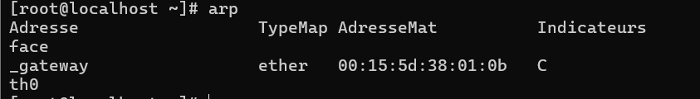
- Affichez les informations sur la route suivie pour atteindre un hôte (traceroute)µ

